关于下载打印2023年“高校思想政治理论课教师在职攻读马克思主义理论博士学位专项计划”博士研究生招生考试初试准考证的通知

各位考生:

我校2023年“高校思想政治理论课教师在职攻读马克思主义理论博士学位专项计划”博士学位研究生招生考试《准考证》下载、打印流程及要求如下：

下载准考证地址： http://yz.chsi.com.cn/bsbm

准考证打印时间：2023年6月13日16时—2023年6月16日

注意事项:

1.考生自行登录“研招网”下载准考证，考试时间以《准考证》标注的考试时间（北京时间）为准。《准考证》中报考导师信息未更新，以考生在“博士管理系统”内确认信息为准；业务课2名称以“专项计划”招生通知中的专业目录所公布名称为准（全部为3089马克思主义基础理论（高校思政课教师））。

2.考生持纸质版《准考证》、身份证及相关材料参加考试。

3.崇山校区位于沈阳市皇姑区崇山中路66号，考生可乘坐地铁十号线至百鸟公园站A口出站，步行至崇山校区西南门（约120米）或乘坐地铁十号线至长江街站B口出站，步行至崇山校区东南门（约230米）。博远楼具体位置请见崇山校区地图（附件一）标黄部分。以上乘车信息仅供参考，考生可选择其他公共交通工具或乘坐机动车到校。

4.考生需在6月14日9:00-11:00扫描下方访客预约二维码（附件二）申请入校，填写信息如图所示（附件三）。

5.考试期间，不允许校外车辆进入，考生须从崇山校区正门步行至博远楼。考生需在学校正门扫码入校后，在考场入口（预计考前30分钟开始）接受有效证件查验。

6.请考生充分考虑交通拥堵等因素，务必提前做好行程规划，预留必要准备时间。

联系电话：024-62202349

预祝各位考生考试顺利！

辽宁大学研究生院

2023年6月13日

附件一：辽宁大学崇山校区地图

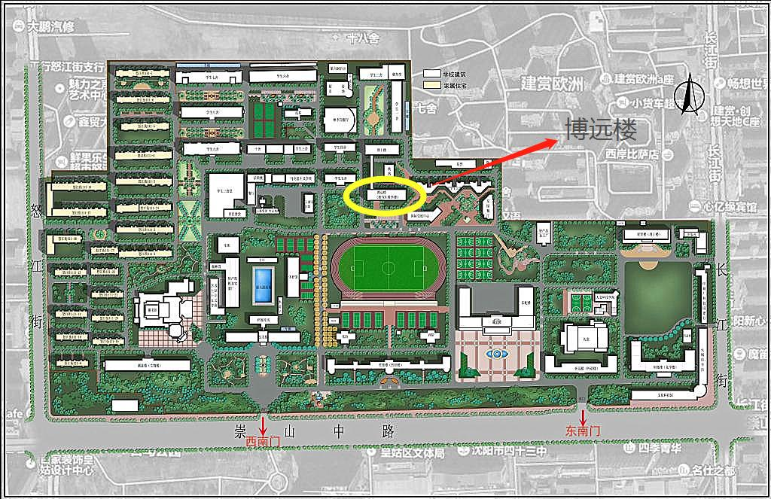

附件二：访客预约二维码

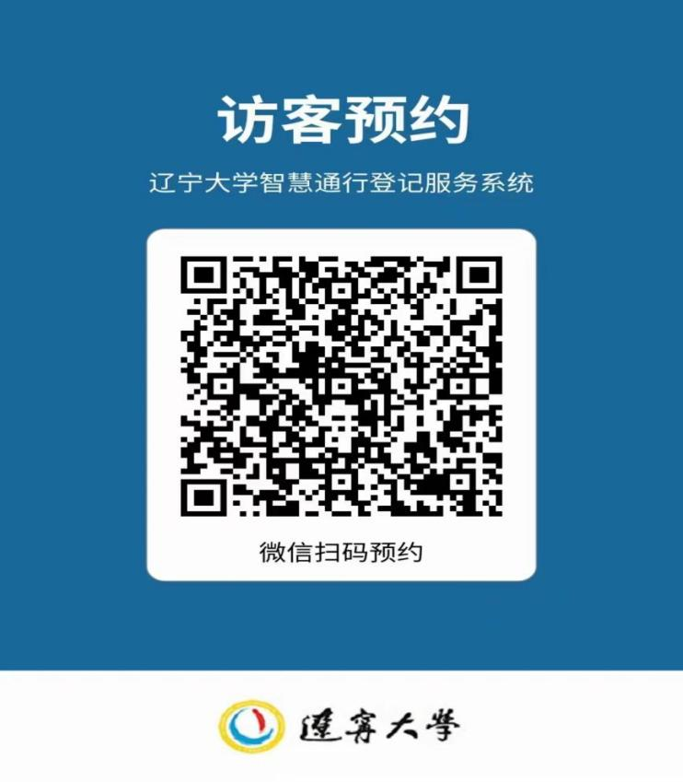

附件三：访客预约填写示例

